CALIS查收查引系统
用户端使用手册

南方科技大学图书馆
2020年1月2日

目 录
1 用户登录 1
1.1 校内用户登录 1
1.2 校外用户登录 1
2 新建委托 3
2.1 基本信息填写 3
2.2 选择数据库 4
2.3 添加文献 4
2.3.1 从我的文献中勾选 5
2.3.2 数据库检索： 5
2.3.3 文件导入 6
2.3.4 人工输入文献 7
2.4 浏览并提交 8
3 查看委托单列表 9
3.1 查看结果 9
3.2 联系馆员 10
4 领取报告 10

用户登录
系统分为校内用户与校外用户。
- 校内用户不需要注册，使用校园卡账号登录。
- 校外用户首次使用，需要提交预申请单，预申请通过后，即可开通用户。
  - 校内用户登录
校内用户通过校园卡统一认证用户登录页面，输入校园卡号与密码，即可登录系统。
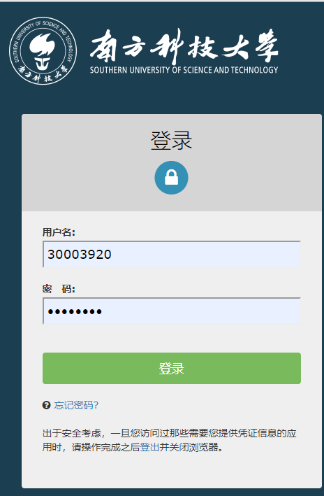
  - 校外用户登录
仅接受申请南科大的博士的校外用户的委托申请。
登录地址：http://chaxin.lib.sustech.edu.cn/login.html
校外用户首次委托，在图书馆的查收查引页面，直接点击下方“校外首次委托New”链接，将弹出“预申请单信息填写”界面。
预申请单仅适用用校外用户首次使用，已有用户名与密码的用户可以直接登录系统提交。
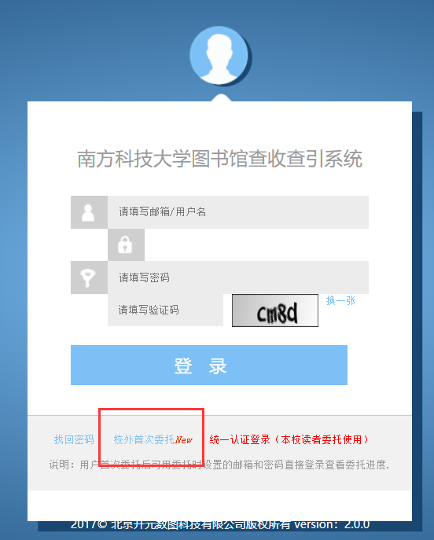
点击“校外用户”，填写相关信息。
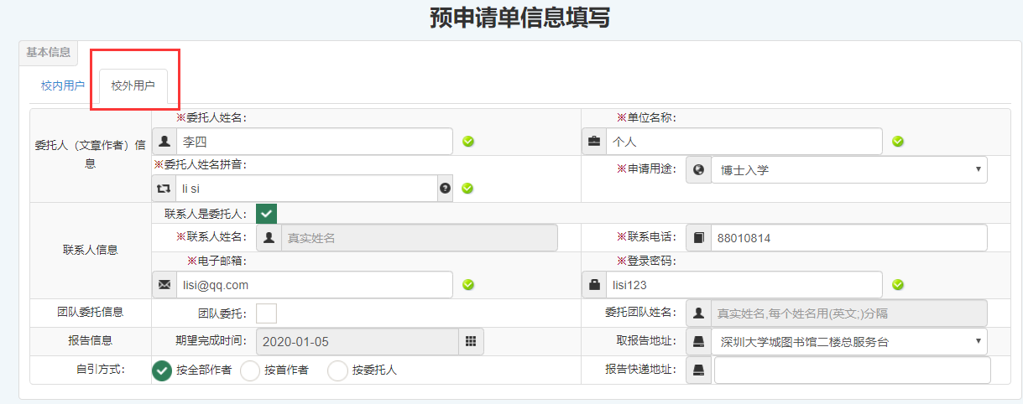
选择查询数据库。
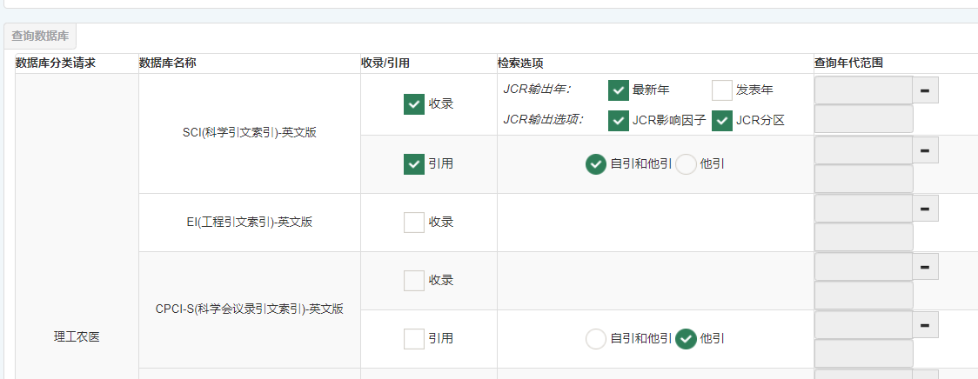
填写文献信息后，点击提交。
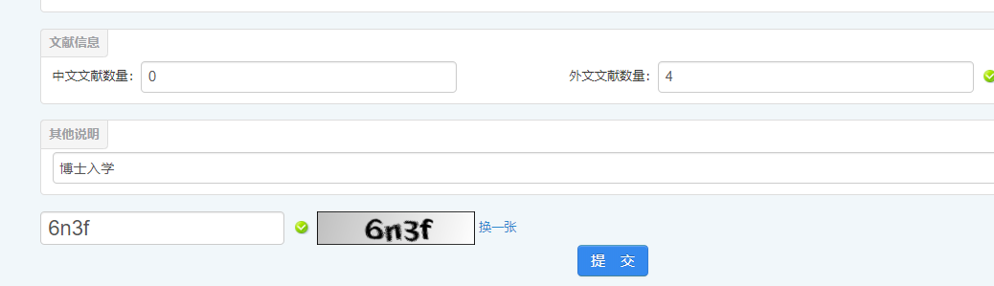
申请通过后，在图书馆的查收查引页面输入邮箱及密码进行登录。
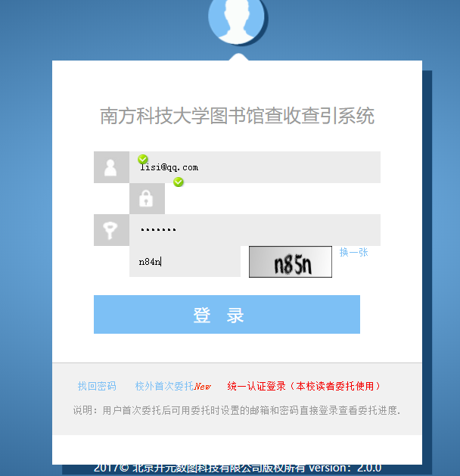

新建委托
登录系统后，可以点击“新建委托”进行委托单的填写与提交。
  - 基本信息填写
报告分为：深圳大学城图书馆检索证明报告，南方科技大学图书馆检索证明报告，学者学术产出评估报告三种，用户根据项目要求，填写相应的委托单信息。
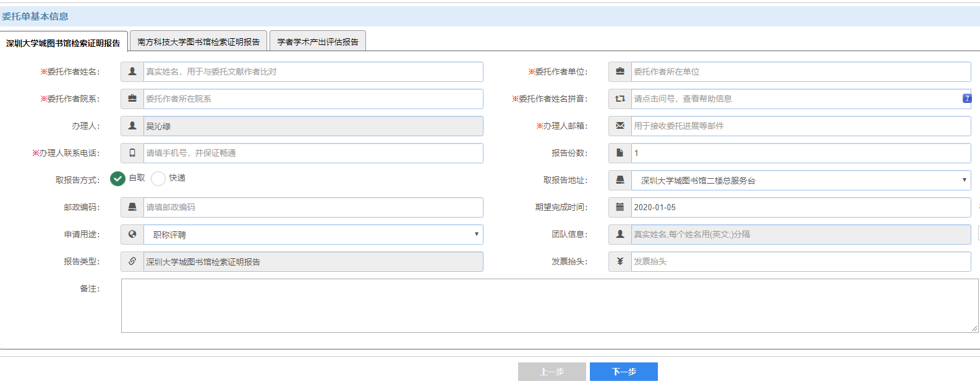
注：
- 深圳大学城图书馆检索证明报告：该报告收费（深圳大学城图书馆收费），加盖深圳大学城图书馆查收查引业务专用章。各类人才项目等申请多用此类型报告。
- 南方科技大学图书馆检索证明报告：该报告免费，加盖我校图书馆公章。校长卓越博士后奖学金、博士入学等申请多用此类型报告。
- 学者学术产出评估报告：该报告免费，加盖我校图书馆公章，用于提交校学术委员会评审。校内人才引进、职称晋升等申请多用此类型报告。
  - 选择数据库
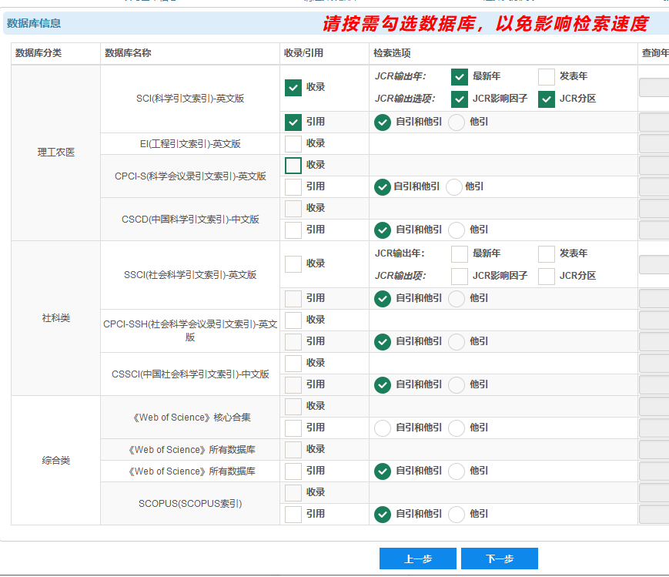
注意：如需检索引用情况，需勾选“引用”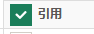

  - 添加文献
文献有多种添加方式：从我的文献中勾选、数据库检索、文件导入、手工输入。建议使用“文件导入”方式添加文献。

从我的文献中勾选
如果在“我的文献”中增加过文献，可以选择“从我的文献中勾选”。
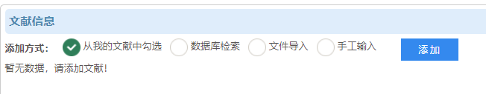
选择文献后，点击“添加”即可。
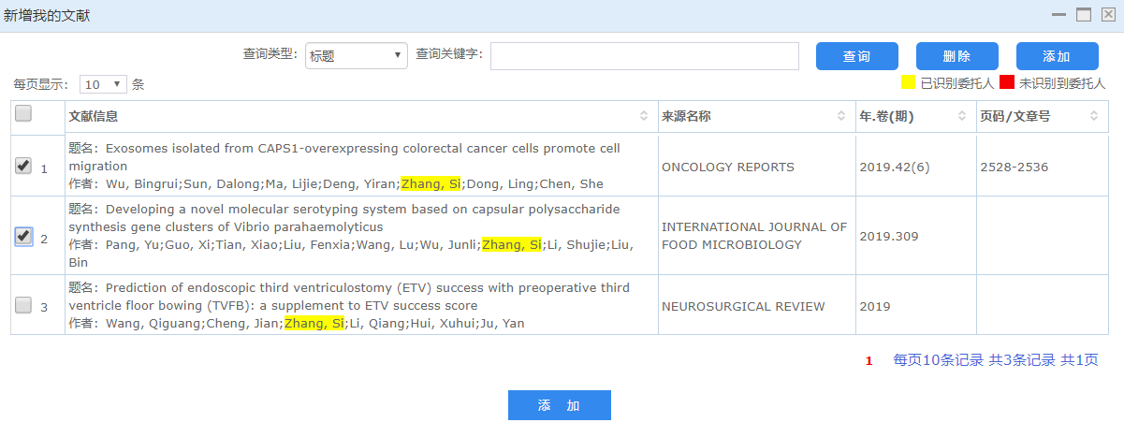
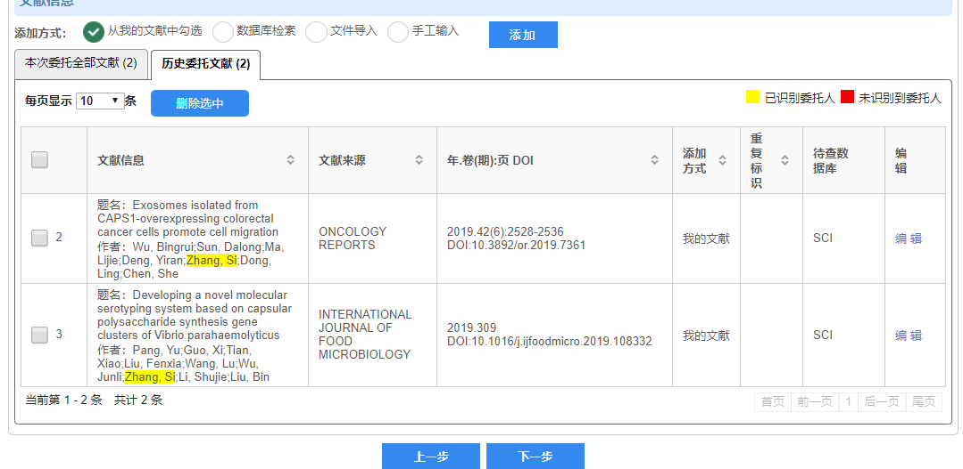

数据库检索：
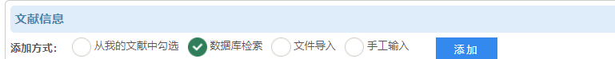

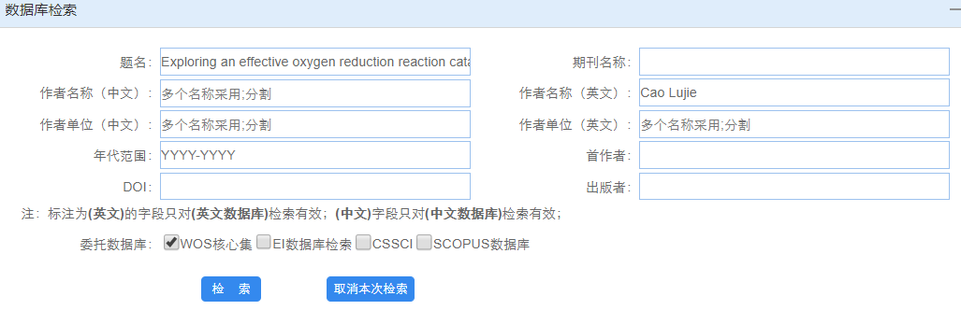
填写相关信息，勾选数据库，点击检索，出现检索结果
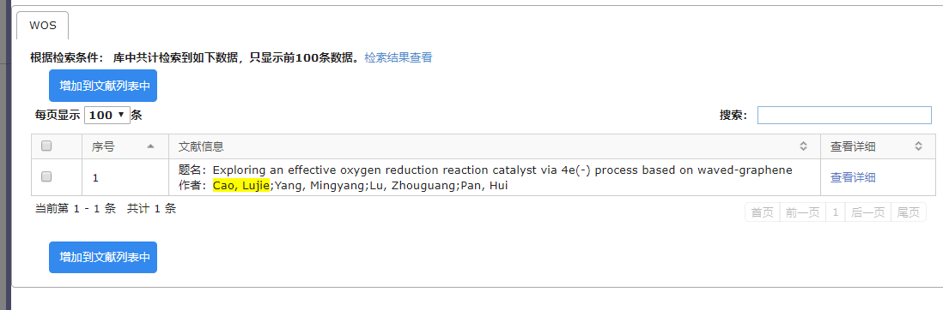
选择需要加入的文献，点击“增加到文献列表中”
添加成功后，系统提示：
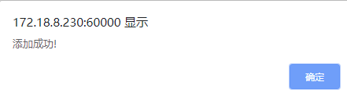

文件导入
在文献导入前，需要把文献整理为系统支持的格式，系统支持的格式为标准TEXT格式、BIBText格式和EXCEL格式。
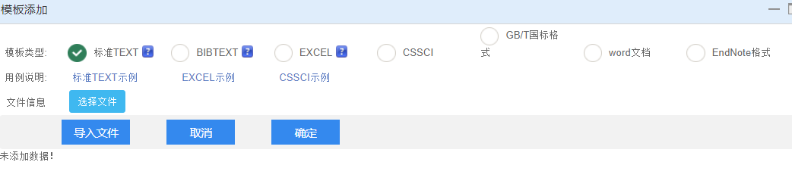
文件导入后，系统会显示已经导入的文献列表。
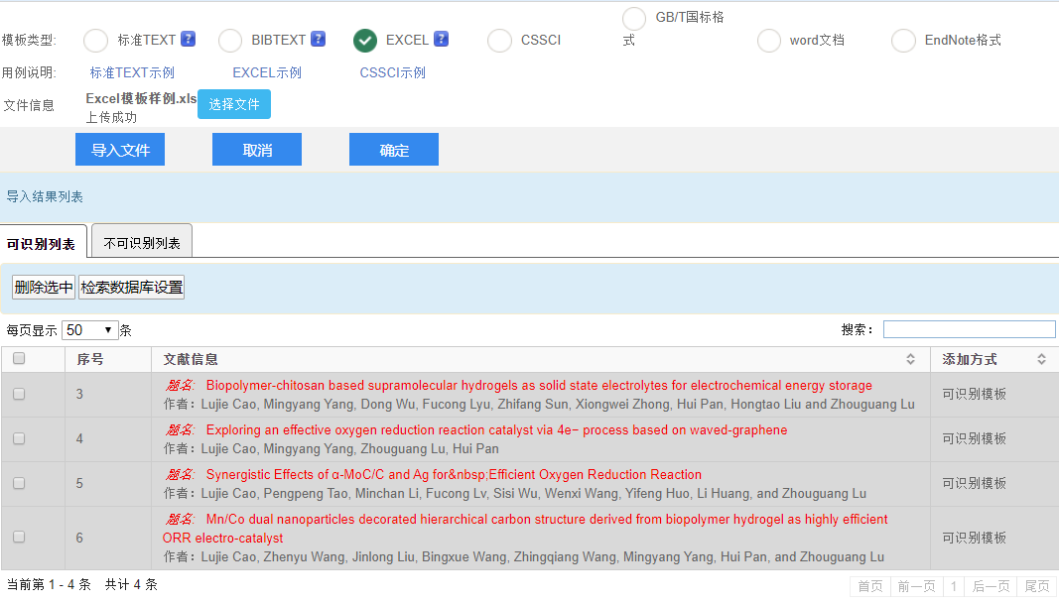
可以对选中的部分进行删除，对不可识别的列表部分进行删除再重新提交。

人工输入文献
选择“人工输入”，系统将出现人工输入窗体。
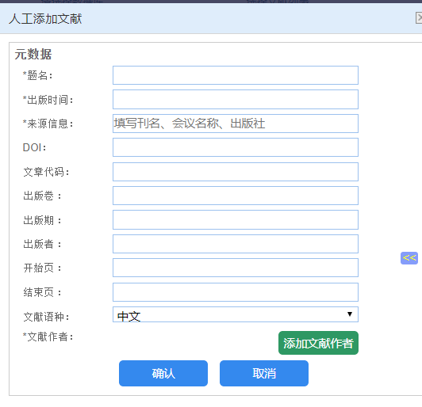
填写完毕后，点击“确认”实现文献输入提交。
通过不同的文献提交后，系统将会展示不同的添加方式下的不同文献列表。如下图：
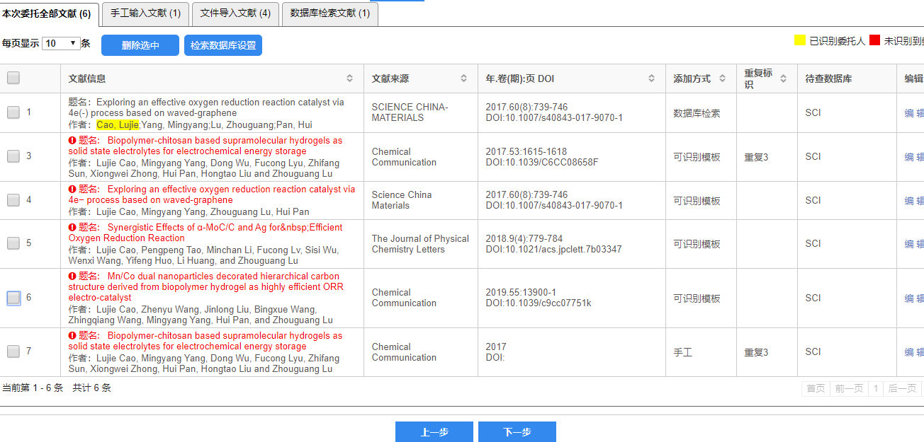
点击“本次委托全部文献”对文献进行去重。点击“下一步”进入到第四步。
  - 浏览并提交
如果需要修改，点击右上角的“”进行修改
查看委托没有问题，点击“创建”按钮完成委托单的创建。
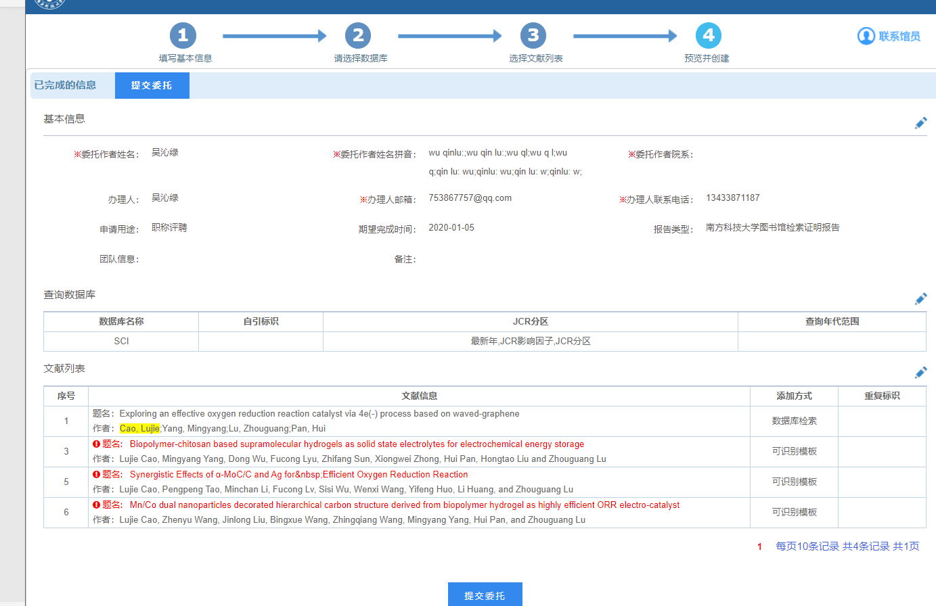

查看委托单列表
委托单创建完毕后，可以通过委托单列表进行查看与进一步操作。
委托单分为5个状态，含义如下：
状态名称 | 状态说明 | 可执行的操作
未完成 | 表示委托单还没有创建完毕，如预申请单，或者新委托单还没有到第四步的委托 | 继续委托，联系馆员
待处理 | 表示委托已经创建完毕，正在等待馆员处理 | 修改委托，查看委托详情，联系馆员
处理中 | 表示馆员已经在处理委托了，但是还没有完成 | 查看委托详情，联系馆员
已完成 | 表示委托已经初次处理完毕了，还是还没有最后定稿 | 查看委托详情，联系馆员
已取报告 | 报告已经最后定稿，已经被取走 | 查看委托详情，联系馆员，  查看结果
  - 查看结果
其中标记为黄色的表示为系统识别出来的文献委托人。
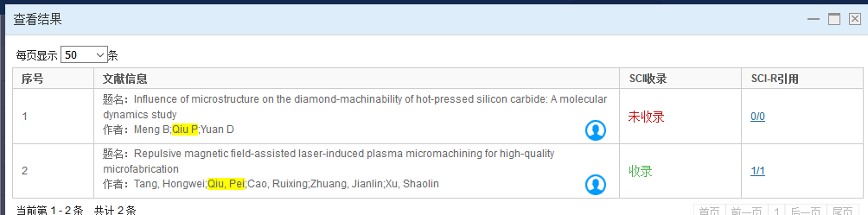
点击收录，可以查看到记录在所在库中的详细信息：
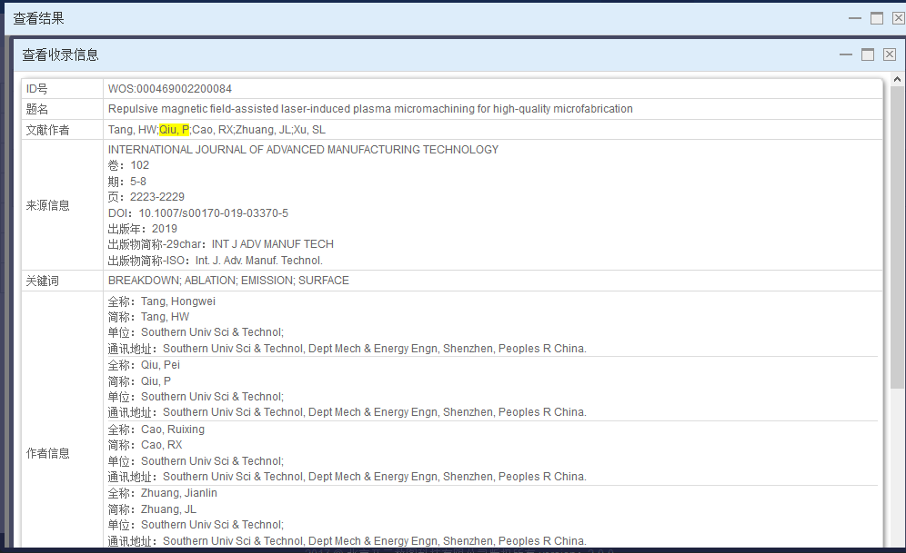
  - 联系馆员
操作中的“联系馆员”可备注检索要求、接收检索初稿及与检索馆员沟通交流。
也可以通过电话或邮箱联系我们。
- 联 系 人：孙敏 吴沁绿
- 联系电话：0755-88010814
- 邮箱：lib-chaxin@sustech.edu.cn

领取报告
报告完成后，我们将通知您领取报告。

